AI 어시스턴트

개요
AI 어시스턴트 로로(LoRo, Logpresso Robot)는 사용자가 로그프레소 소나를 더 쉽게 활용할 수 있도록 도와줍니다. 사용자가 "최근 티켓 목록을 조회해줘."처럼 대화하듯 질문하면 자연어로 응답하거나, 로그프레소 쿼리 명령문이나 REST API를 호출해 사용자가 요청한 동작을 수행합니다.
할 수 있는 것
사용자는 AI 어시스턴트와 대화를 통해 다음과 같은 작업을 수행할 수 있습니다
사용자의 질문에 응답
로그프레소 쿼리 명령이나 함수의 사용법, 계정의 암호 만료기간 등을 물어보거나, 로그 샘플을 제시하고 정규화하는 방법을 물어보면 AI 어시스턴트가 필요한 정보를 제공합니다.
로그프레소 쿼리 실행
사용자의 요청을 분석한 다음 로그프레소 쿼리 명령과 함수를 조합해 방화벽 로그 조회, 사용자에게 할당된 티켓 조회, 앱 연동을 통한 IP 평판 조회(AbuseIP, 크리미널 IP, 로그프레소 CTI) 등을 실행합니다. 앱이 AI 프롬프트를 제공하는 경우, 앱의 확장 명령을 인식하고 해당 명령을 실행할 수 있습니다.
로그프레소 REST API 호출
로그프레소 REST API를 호출해 작업을 실행합니다. 예를 들어 티켓 목록을 조회하거나, 수집기 또는 파서를 추가하는 작업 등을 수행할 수 있습니다.
여러 단계의 쿼리 또는 REST API 호출
사용자의 요청이 여러 단계에 걸처 수행해야 하는 복잡한 작업인 경우, AI 어시스턴트는 요청받은 내용을 분석하고 여러 단계의 쿼리 실행 또는 REST API 호출 작업으로 분할하고, 이를 순차적으로 실행합니다.
AI 어시스턴트는 AI 프롬프트에 정의된 방식에 따라 로그프레소 쿼리를 실행하거나, 로그프레소 소나의 REST API를 통해 동작을 수행합니다. 앱과 함께 제공되는 AI 프롬프트는 앱 설치 시 즉시 적용되어 앱에 맞도록 AI 어시스턴트의 기능이 확장됩니다.
할 수 없는 것
AI 어시스턴트가 수행하기에 적합하지 않은 것들도 있습니다.
이미지에서 정보 추출
AI 어시스턴트는 그림 파일에서 정보를 인식하는 기능을 제공하지 않습니다.
로그프레소 플랫폼에 존재하지 않는 기능에 대한 요청
로그프레소가 제공하지 않는 기능에 대한 요청은 AI 어시스턴트가 실행할 수 없습니다.
로그프레소 플랫폼과 관련 없는 질문 및 행위 요청
AI 어시스턴트는 로그프레소 소나가 제공하는 기능과 관련 있는 질문이나 행위 요청만 처리할 수 있습니다.
예약이나 대기와 같은 실행 순서 제어
예를 들어, "사용자 A가 로그인하면 나에게 메일로 알려줘.", "내일 정오에 위협 인텔리전스를 모두 업데이트해줘."와 같이 특정한 조건이나 시점에 로그프레소 소나가 수행해야 할 작업을 요청할 수 없습니다.
강화 학습을 통한 결과 보정
보통 LLM은 반복적인 피드백과 학습을 통해 최적의 답변을 찾도록 강화 학습 과정을 거쳐 결과를 보정합니다. 그러나 AI 어시스턴트에게 강화 학습을 시킨다고 해서 학습된 내용을 AI 어시스턴트가 지속적으로 기억하고 향상된 답변을 한다고 보장하지 않습니다.
기밀유지 및 보안
AI 어시스턴트는 OpenAI 비즈니스 약관이 적용됩니다. 기밀 유지 및 보안, 개인정보보호에 관한 조항은 4. Confidentiality, 5. Security, 6. Privacy에 제시되어 있습니다. 약관에 따라 AI 어시스턴트를 통해 제공되는 정보의 기밀은 유지됩니다. 그러나 AI 어시스턴트를 이용함으로써 사용자의 비밀 및 개인정보의 유출이 우려되는 경우, 이 기능을 사용하지 마십시오.
사용 준비
AI 어시스턴트를 사용하려면,
AI 어시스턴트 라이선스가 필요합니다.
로그프레소 소나 분석 노드에서 로그프레소 AI 서비스(https://ai.logpresso.com)로 접속이 가능해야 합니다.
로그프레소 AI 어시스턴트 접속 프로파일이 필요합니다. 로그프레소로부터 API 키를 발급받은 후 시스템 > 접속 프로파일에서 로그프레소 AI 어시스턴트 접속 프로파일을 생성하세요.
AI 어시스턴트 화면에 접근하려면 웹 브라우저에서 새로 고침을 실행하거나, 로그아웃 후 다시 로그인하세요.
AI 어시스턴트 화면은 접속 프로파일을 생성해야 사용할 수 있습니다.

화면 구성
AI 어시스턴트는 분석 > AI 어시스턴트에서 사용할 수 있습니다. AI 어시스턴트 화면은 대화 목록과 대화 창으로 구분됩니다.
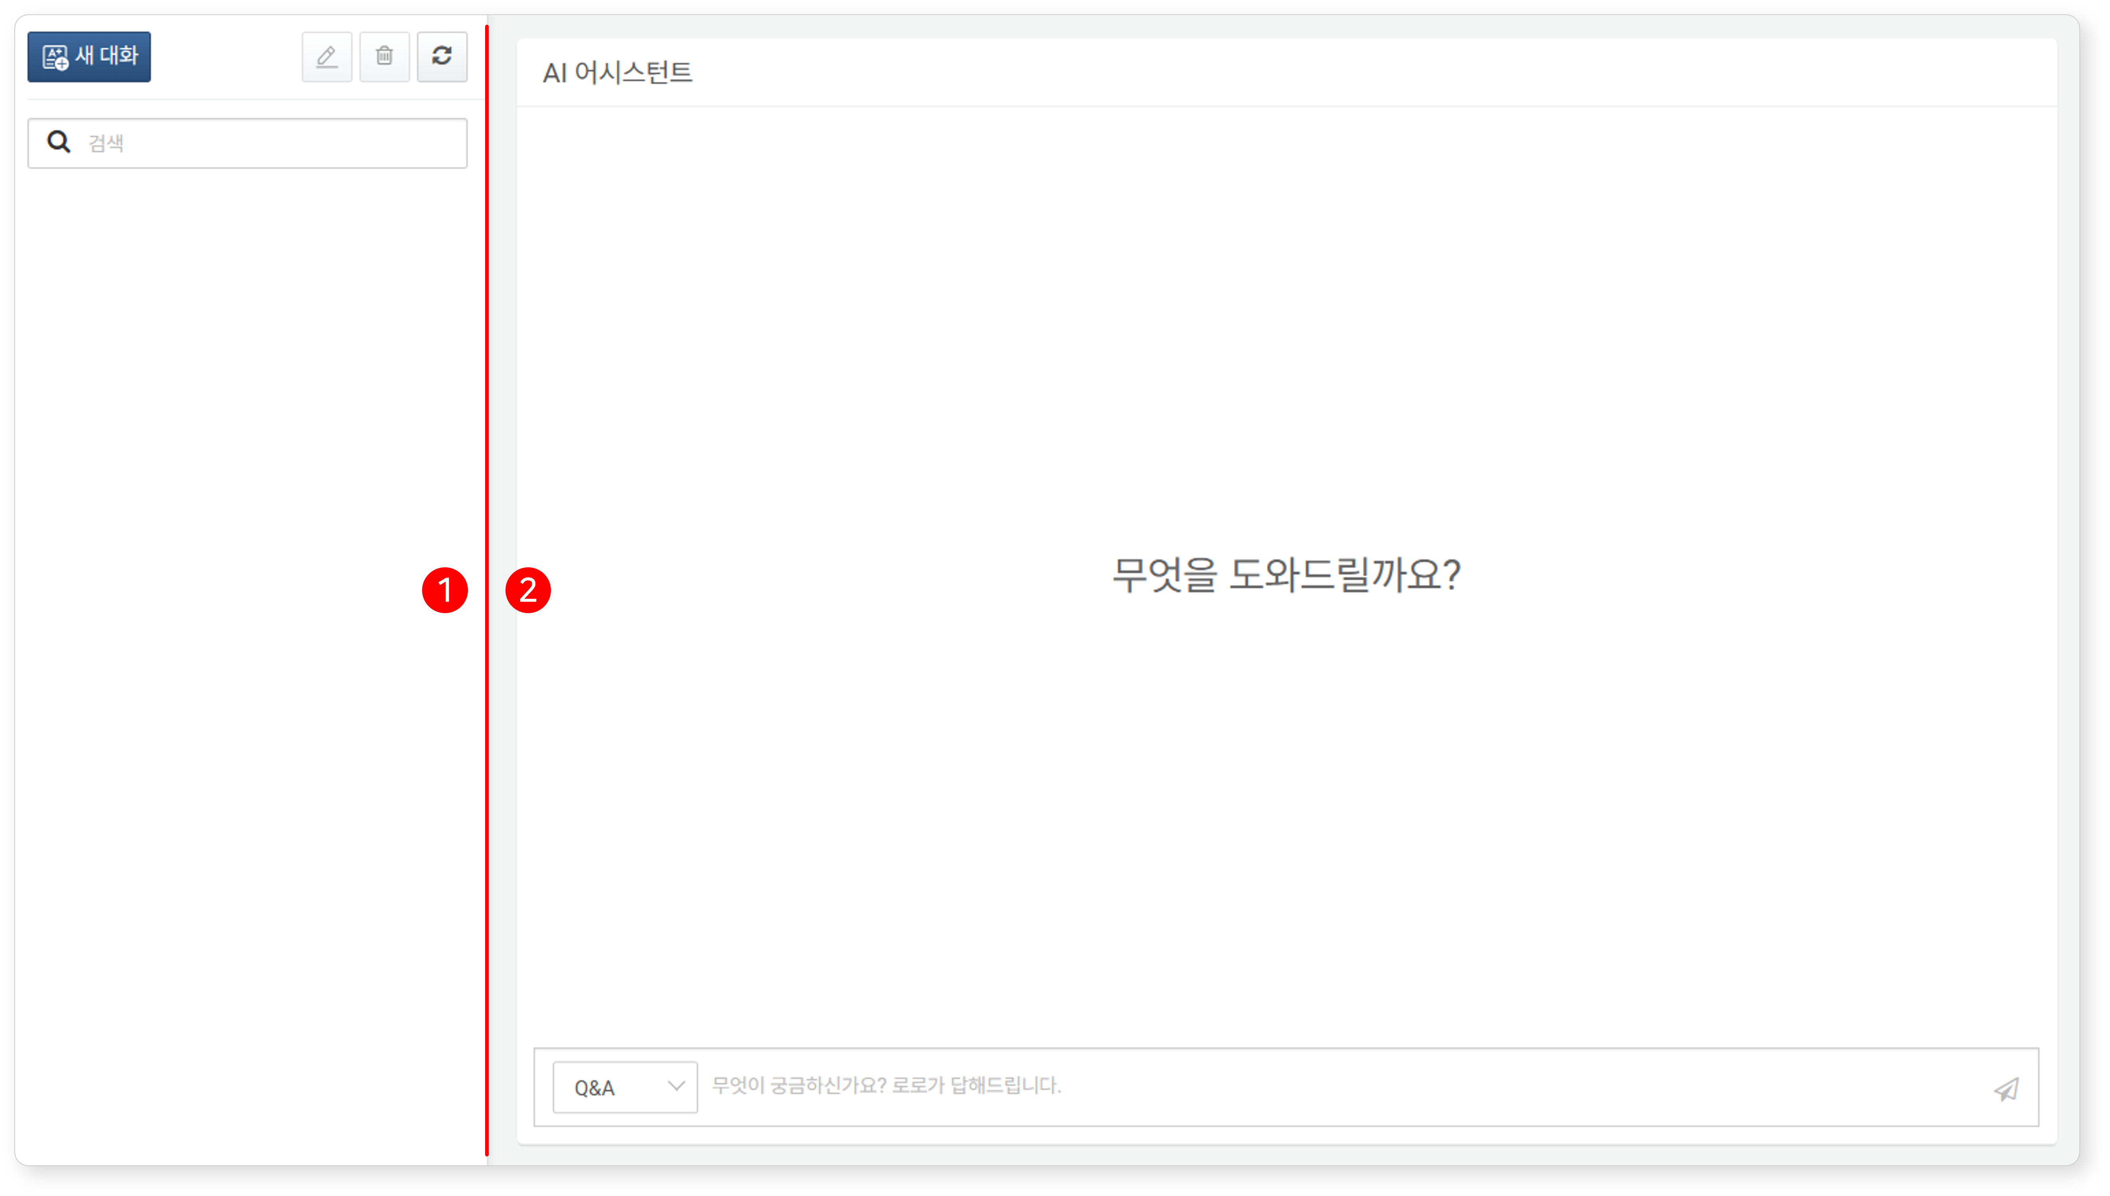
(1) 대화 목록
화면 왼편은 대화 목록을 보여줍니다. 목록에 열거된 각 대화 세션은 특정한 주제에 대해 사용자와 AI 어시스턴트가 주고받은 일련의 질문과 응답으로 구성됩니다. 대화 제목을 클릭하면 대화 화면에서 내용을 보거나, 이어서 대화할 수 있습니다. 열린 대화는 제목의 배경이 회색으로 표시됩니다.
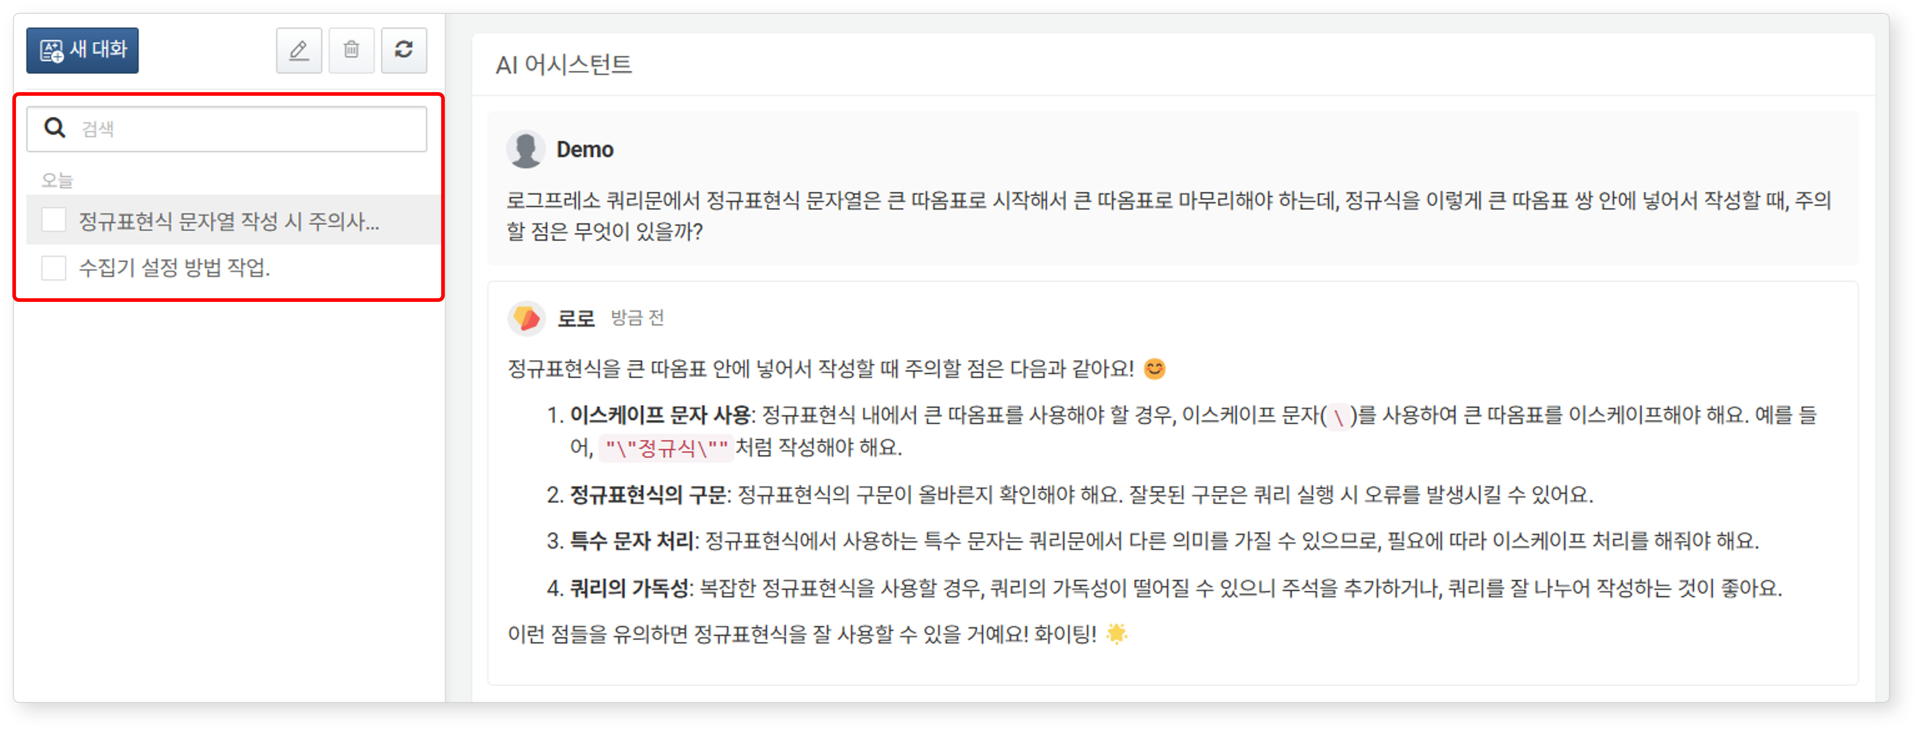
- 대화 목록에 표시되는 제목은 첫질문을 바탕으로 알아서 부여됩니다.
- 대화 제목을 변경하려면 제목을 변경할 대화를 선택한 다음, 을 클릭하세요.
- 대화를 삭제하려면 삭제할 대화를 선택한 다음, 를 클릭하세요.
- 검색 도구에 검색할 단어나 문장을 입력하고 Enter 키를 누르면 대화 제목에 입력 받은 문자열이 포함되어 있는 대화 목록만 선별해 보여줍니다.
(2) 대화 화면
사람과 대화하듯이 AI 어시스턴트와 대화할 수 있습니다. 대화 화면은 대화의 유형을 선택할 수 있는 선택 상자와 대화 입력 상자, 그리고 사용자와 AI 어시스턴트의 답변을 볼 수 있는 대화 창으로 구성됩니다.
대화 입력 창에 있는 선택 상자는 Q&A, 액션, 플랜, 이렇게 세 가지 옵션을 제공합니다(기본값: Q&A). 선택한 유형에 따라 AI 어시스턴트는 다른 동작을 수행합니다.
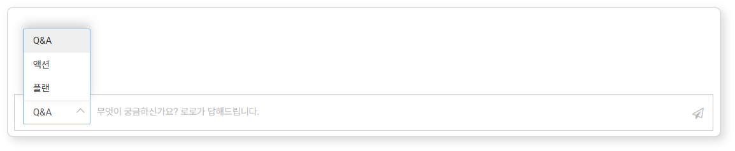
- Q&A: 일반적인 질문에 답변을 수행합니다.
- 액션: 사용자의 요청을 분석하고 요청된 작업을 수행할 수 있도록 로그프레소 쿼리를 수행하거나, REST API를 이용해 요청을 처리하고, 처리된 결과를 보여줍니다.
- 플랜: 사용자의 요청을 분석하고 순차적인 로그프레소 쿼리 또는 REST API 호출을 실행해 복잡한 작업을 처리합니다.

AI 어시스턴트와 대화하기
시작하기
AI 어시스턴트와 대화를 시작하려면,
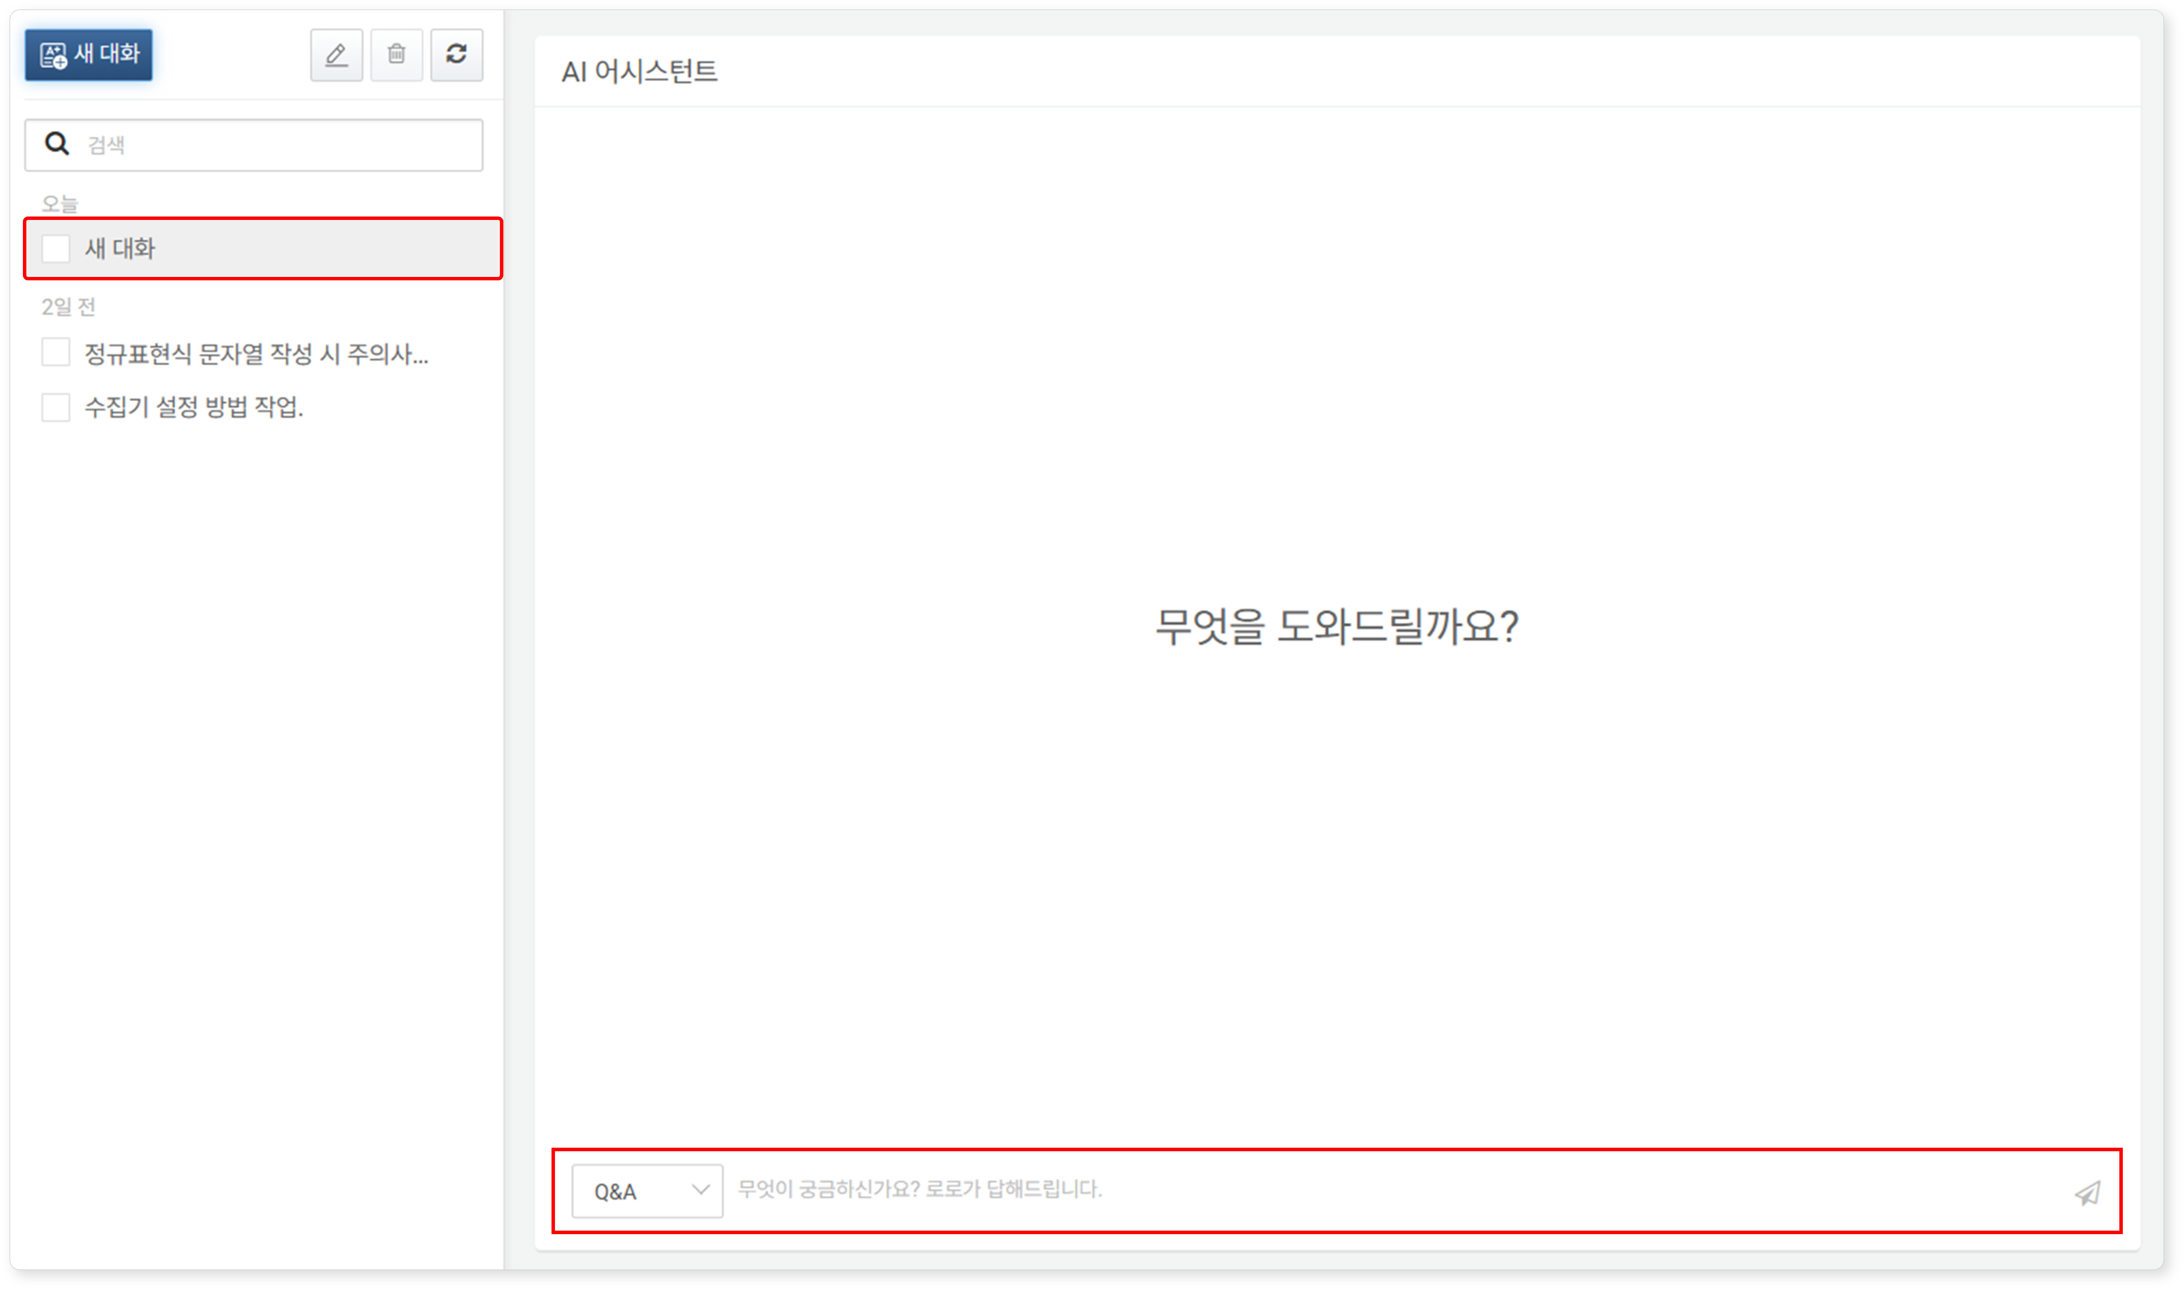
분석 > AI 어시스턴트의 대화 목록에서 를 클릭하면 새 대화가 시작됩니다.
- 새 대화 화면은 AI 어시스턴트의 기본 화면이므로 새 대화를 클릭하지 않아도 무방합니다.
- 이미 대화 중인 세션에서 벗어나 새 대화를 시작하려면 새 대화를 클릭하세요.
대화 목록에 새 대화가 생기면 대화 화면에서 대화 형식(Q&A, 액션, 플랜)을 선택하고, 질문을 입력한 후 을 클릭하거나 Enter 키를 누르세요. 대화 형식의 기본값은 Q&A입니다.
- 질문 입력 중 줄 바꿈을 하려면 Shift + Enter 키를 누르세요.
- 대화 형식에 따라 AI 어시스턴트의 응답 형식이 다를 수 있습니다.
- Q&A 유형: 로그프레소 플랫폼에 대한 답변
- 액션: 로그프레소 쿼리나 REST API의 실행 및 결과
- 플랜: Q&A와 액션 유형의 프롬프트를 단계별로 실행
- 하나의 대화 세션에서 질문할 때마다 대화 형식을 변경할 수 있습니다.
효과적인 질문 요령
AI 어시스턴트와 효과적인 대화를 하려면 다음과 같은 원칙을 지켜주세요.
대화 중에 주제는 하나만 다루세요. 다른 주제에 대해 물어보려면 새 대화를 시작하세요.
정확하고 간결한 문장으로 질문하세요. 기술적(descriptive)이고 사실적인 표현, 명시적인 표현이 좋습니다.
다의적이거나 모호한 단어는 "수집기(logger)"처럼 영어로도 적어주는 것이 좋습니다.
대화 형식(Q&A, 액션, 플랜)에 맞게 질문문과 명령문을 명확히 구분해서 표현하세요.
질문할 내용 또는 로그프레소 소나가 실행해야 하는 작업을 구체적으로 서술하세요. "192.0.2.4 이 주소가 무엇이지?"같은 질문보다, "192.0.2.4와 관련있는 위협 인텔리전스 정보가 있는지 확인해줘."처럼 서술해주세요.
쿼리 명령이나 REST API 호출과 같은 실행이 필요한 경우, 실행에 필요한 입력 매개변수의 이름과 값을 나열해서 적어주세요(예: 이름 "방화벽 수집기", 유형 "Syslog").
대화 형식별 예시
AI 어시스턴트는 사람이 기억을 더듬으며 대화하는 것처럼 대화의 맥락을 인식하고 다음 대화에 활용합니다. 그러나 대화내용이 많아질수록 정확도가 조금씩 떨어질 수 있습니다. 하나의 대화 세션은 특정한 주제로 제한해 대화를 하는 것이 좋습니다. 다른 주제에 대해 물어보려면 새 대화를 시작하세요.
Q&A
Q&A 대화에서 AI 어시스턴트는 사용자와 대화를 통해 답변을 보정해 나갈 수 있습니다.
"stats 쿼리 사용법을 알려줘."와 같은 질문을 하면서 "stats 쿼리 예시도 알려줘."와 같이 예시를 요청할 수도 있습니다. 질문에 AI 어시스턴트가 답변한 내용 중 잘못된 부분이 있다면 "XXX 쿼리에서 YY 사용법이 잘못된 것 같은데?"와 같이 지적하면 AI 어시스턴트는 지적된 사항을 보완한 답변을 합니다.
다음은 "수집기 생성 방법을 알려줘"라는 질문을 했을 때의 답변 예시입니다.
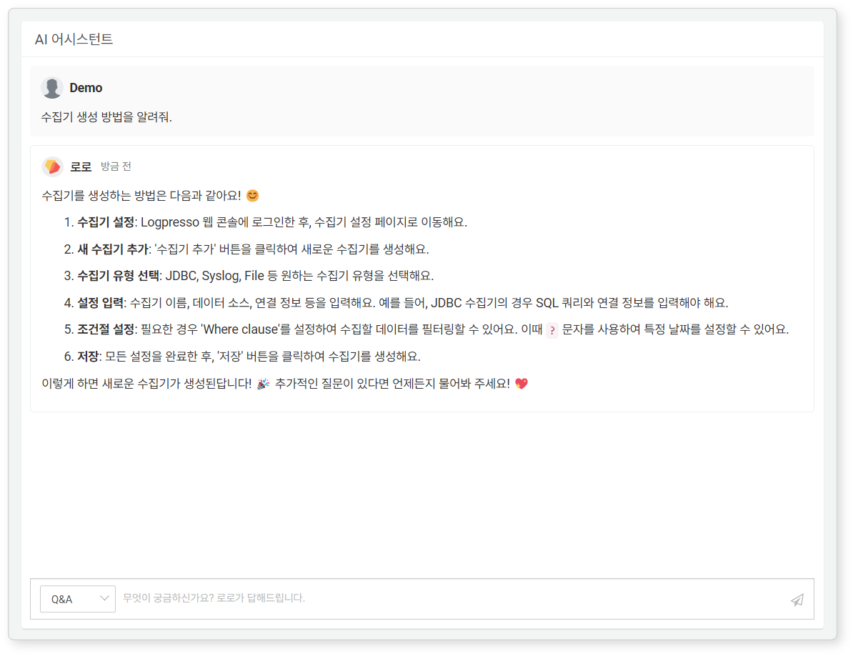
다음은 "stats 명령어 사용법을 알려줘. 예시도 있으면 좋겠네."라고 질문했을 때의 답변 예시입니다.
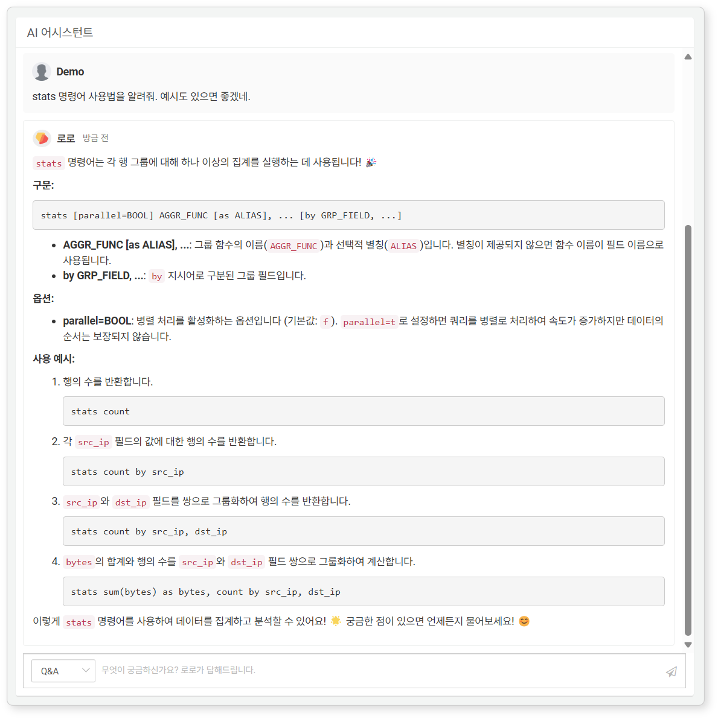
액션
대화 형식이 액션일 때, AI 어시스턴트는 사용자가 전달한 요청에 따라 특정한 작업을 수행합니다. 작업은 로그프레소 소나의 REST API를 이용하는 방식과 로그프레소 쿼리를 실행하는 방식으로 나뉩니다. 동작 방식은 AI 프롬프트에 의해 결정됩니다.
AI 어시스턴트가 출력하는 쿼리 실행, REST API 호출 결과는 최대 10개까지 보여줍니다. 쿼리 결과를 모두 조회하려면 AI 어시스턴트의 응답에 제시된 쿼리문을 참고해 "분석 > 쿼리" 화면에서 직접 실행해보세요. REST API 호출의 경우, 응답에 게시된 API에서 요청 매개변수 limit을 제거하고 API 호출을 실행해보세요.
쿼리 기반 액션
쿼리 기반 액션은 로그프레소의 장점인 쿼리의 확장성을 이용해, 가벼운 테이블 조회부터 복잡한 join 문까지 다양한 쿼리문 수행이 가능합니다. 다음은 AI 어시스턴트가 로그프레소 쿼리를 실행하는 방식으로 응답한 예시입니다.
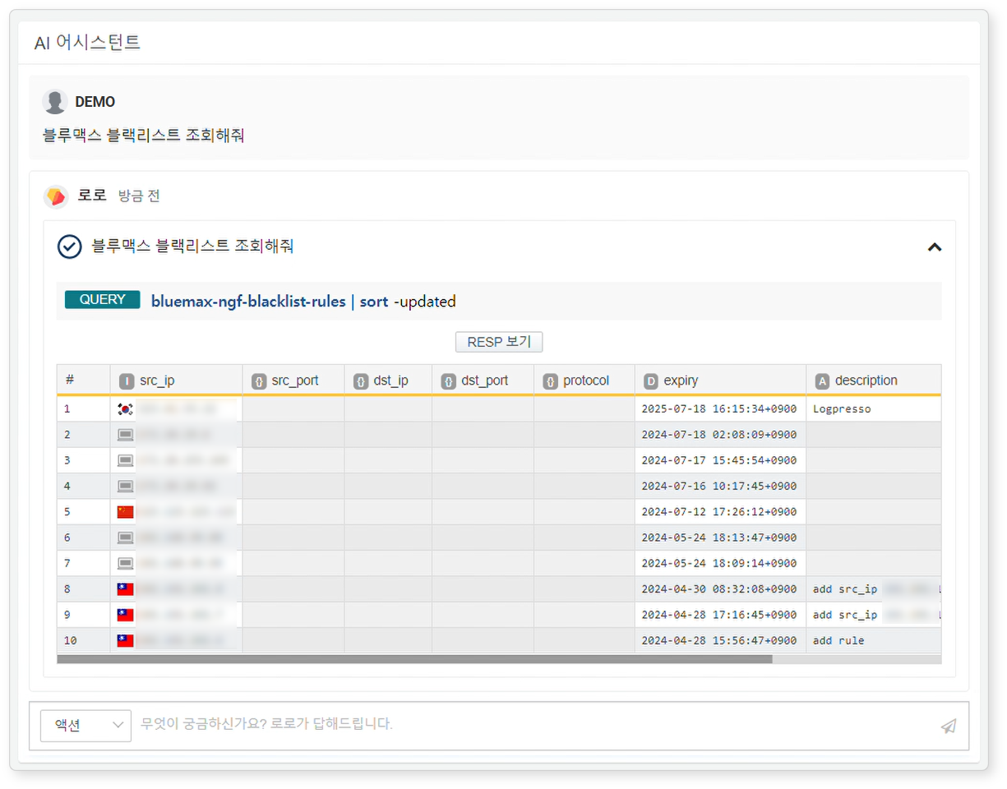
쿼리 기반 액션으로 조회된 결과에 대해 AI 어시스턴트에게 추가 분석을 요청할 수 있습니다. 쿼리 실행에 대한 요약이 필요하거나, 추가적인 해석이 필요한 경우 유용합니다.
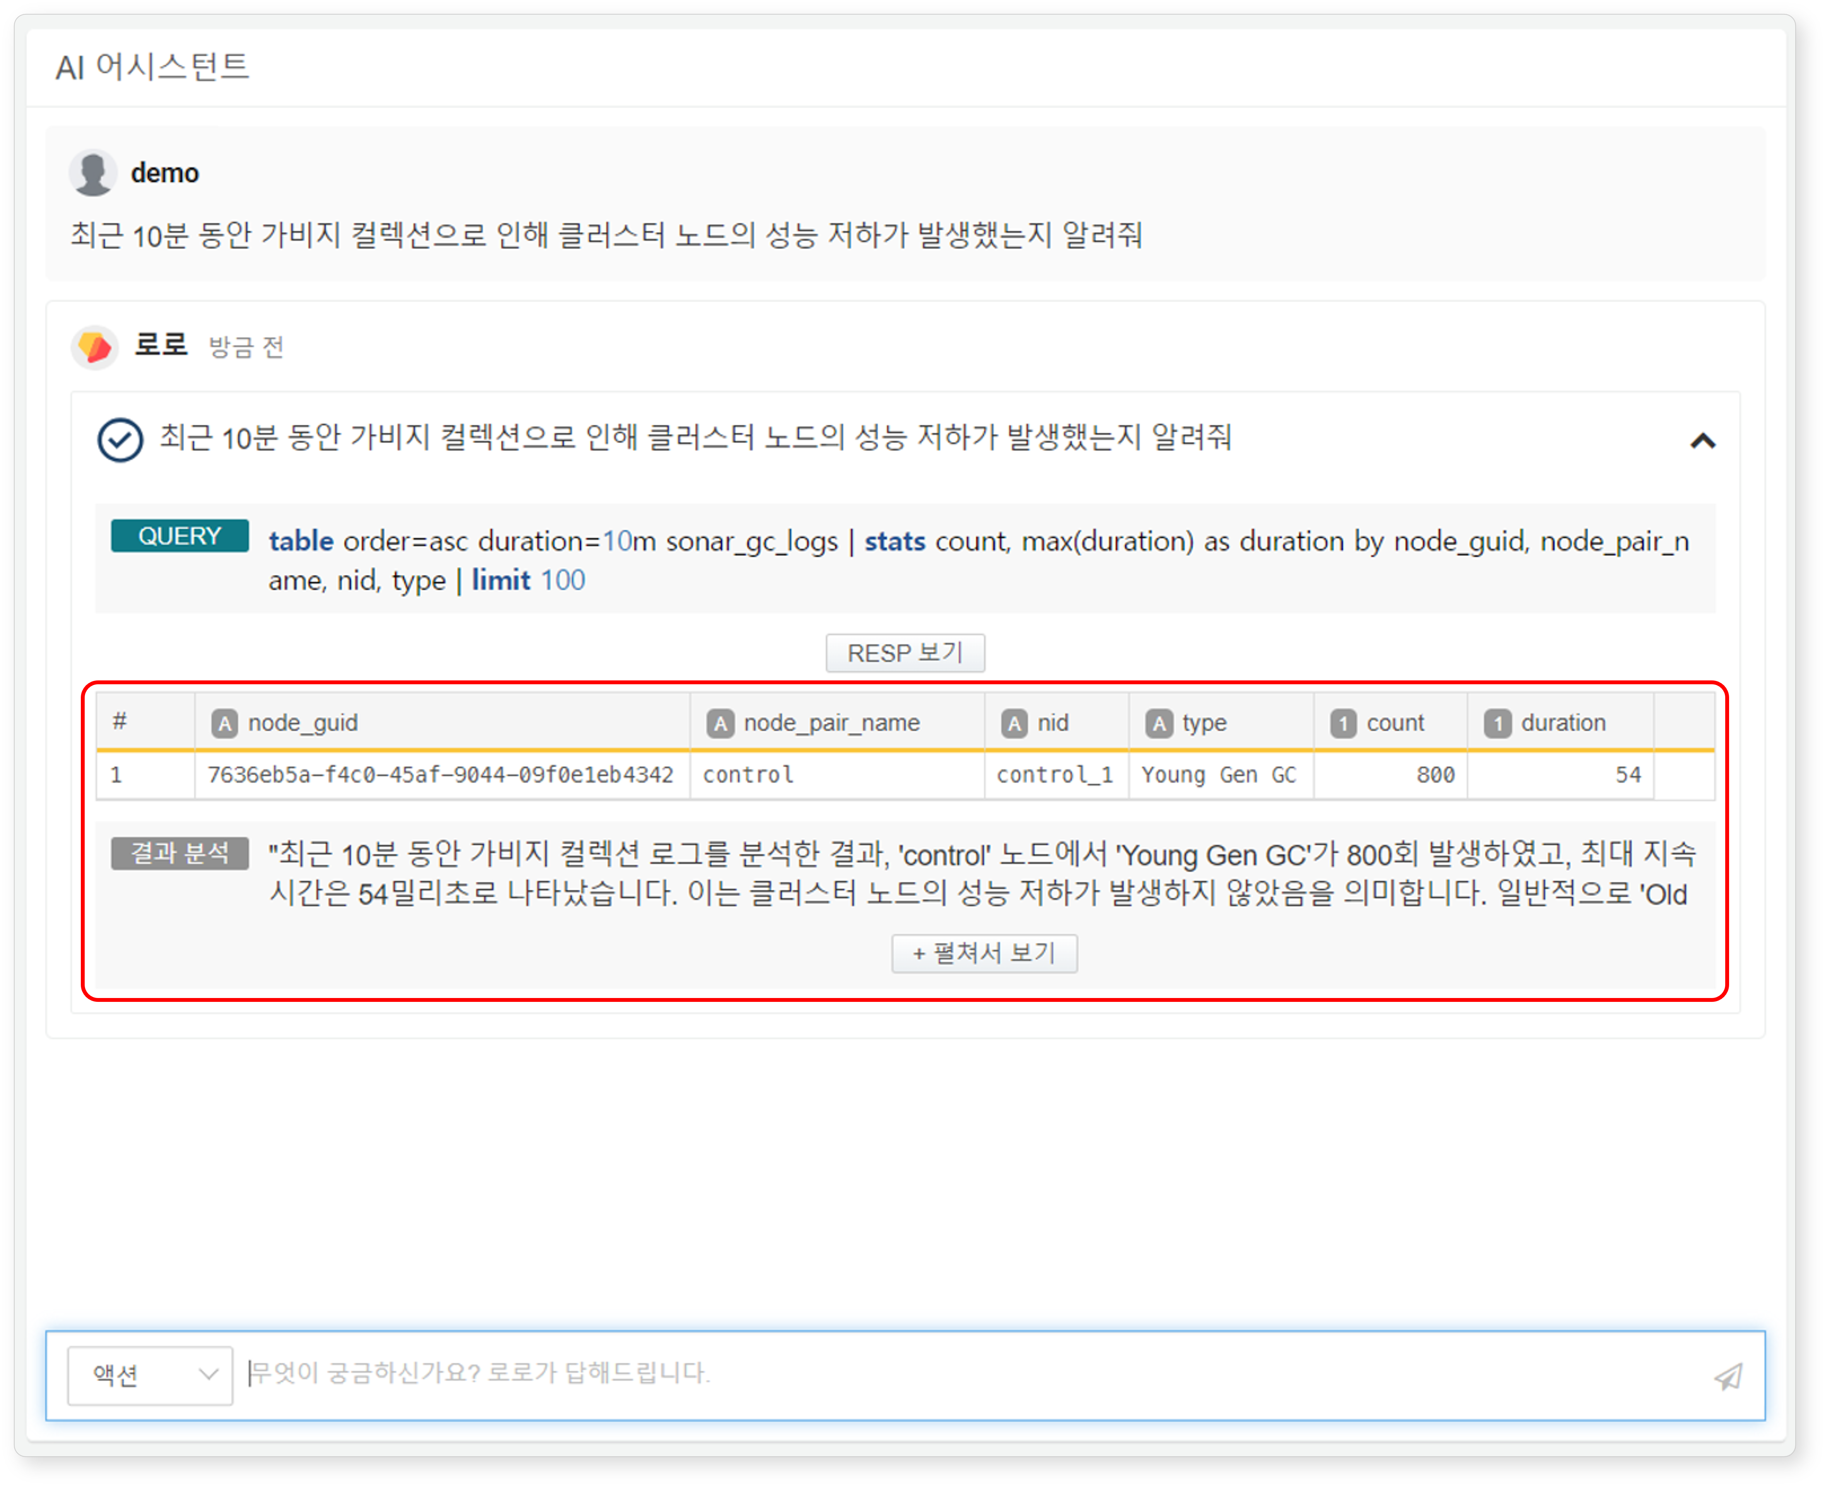
RESP 보기를 클릭하면 쿼리 결과와 결과 분석 내용을 볼 수 있습니다. 결과 분석 내용이 길면 응답의 앞부분만 보여줍니다. 모든 응답 내용을 보려면 펼쳐서 보기를 클릭하세요.
REST API 기반 액션
로그프레소 소나 대부분의 기능이 REST API를 제공합니다. 다음 그림은 AI 어시스턴트가 REST API를 이용해 데이터를 가져와 응답하는 예시입니다.
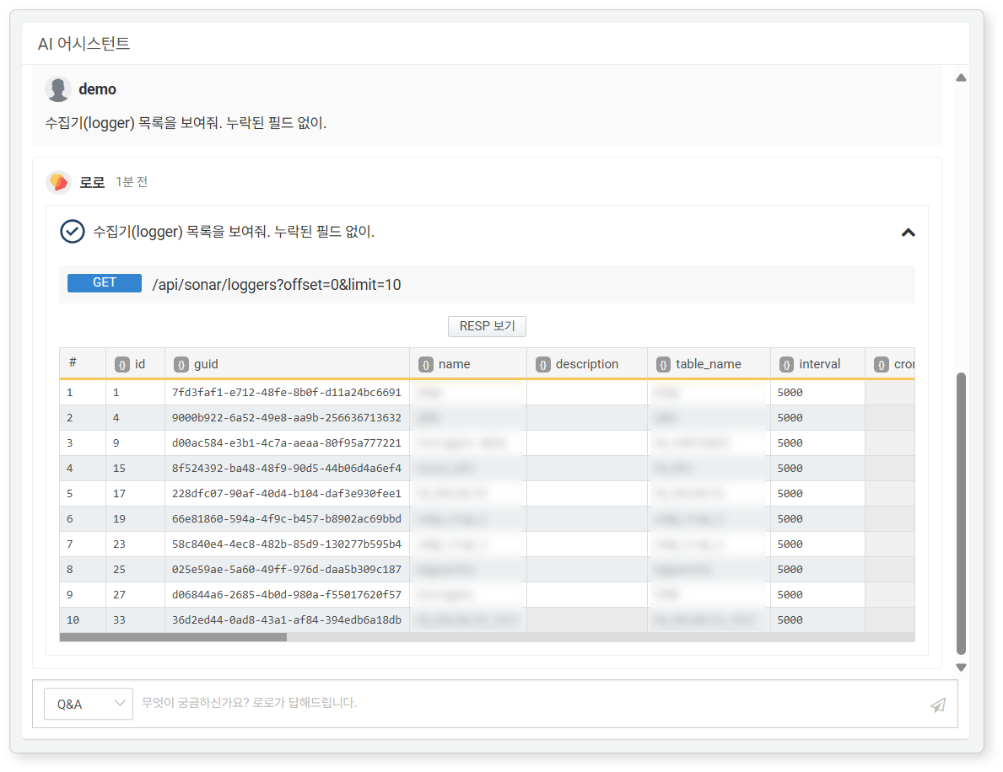
RESP 보기를 클릭하면 실제 응답 내용을 볼 수 있습니다. 응답 내용이 길면 다음 그림처럼 응답의 앞부분만 보여줍니다. 모든 응답 내용을 보려면 펼쳐서 보기를 클릭하세요.
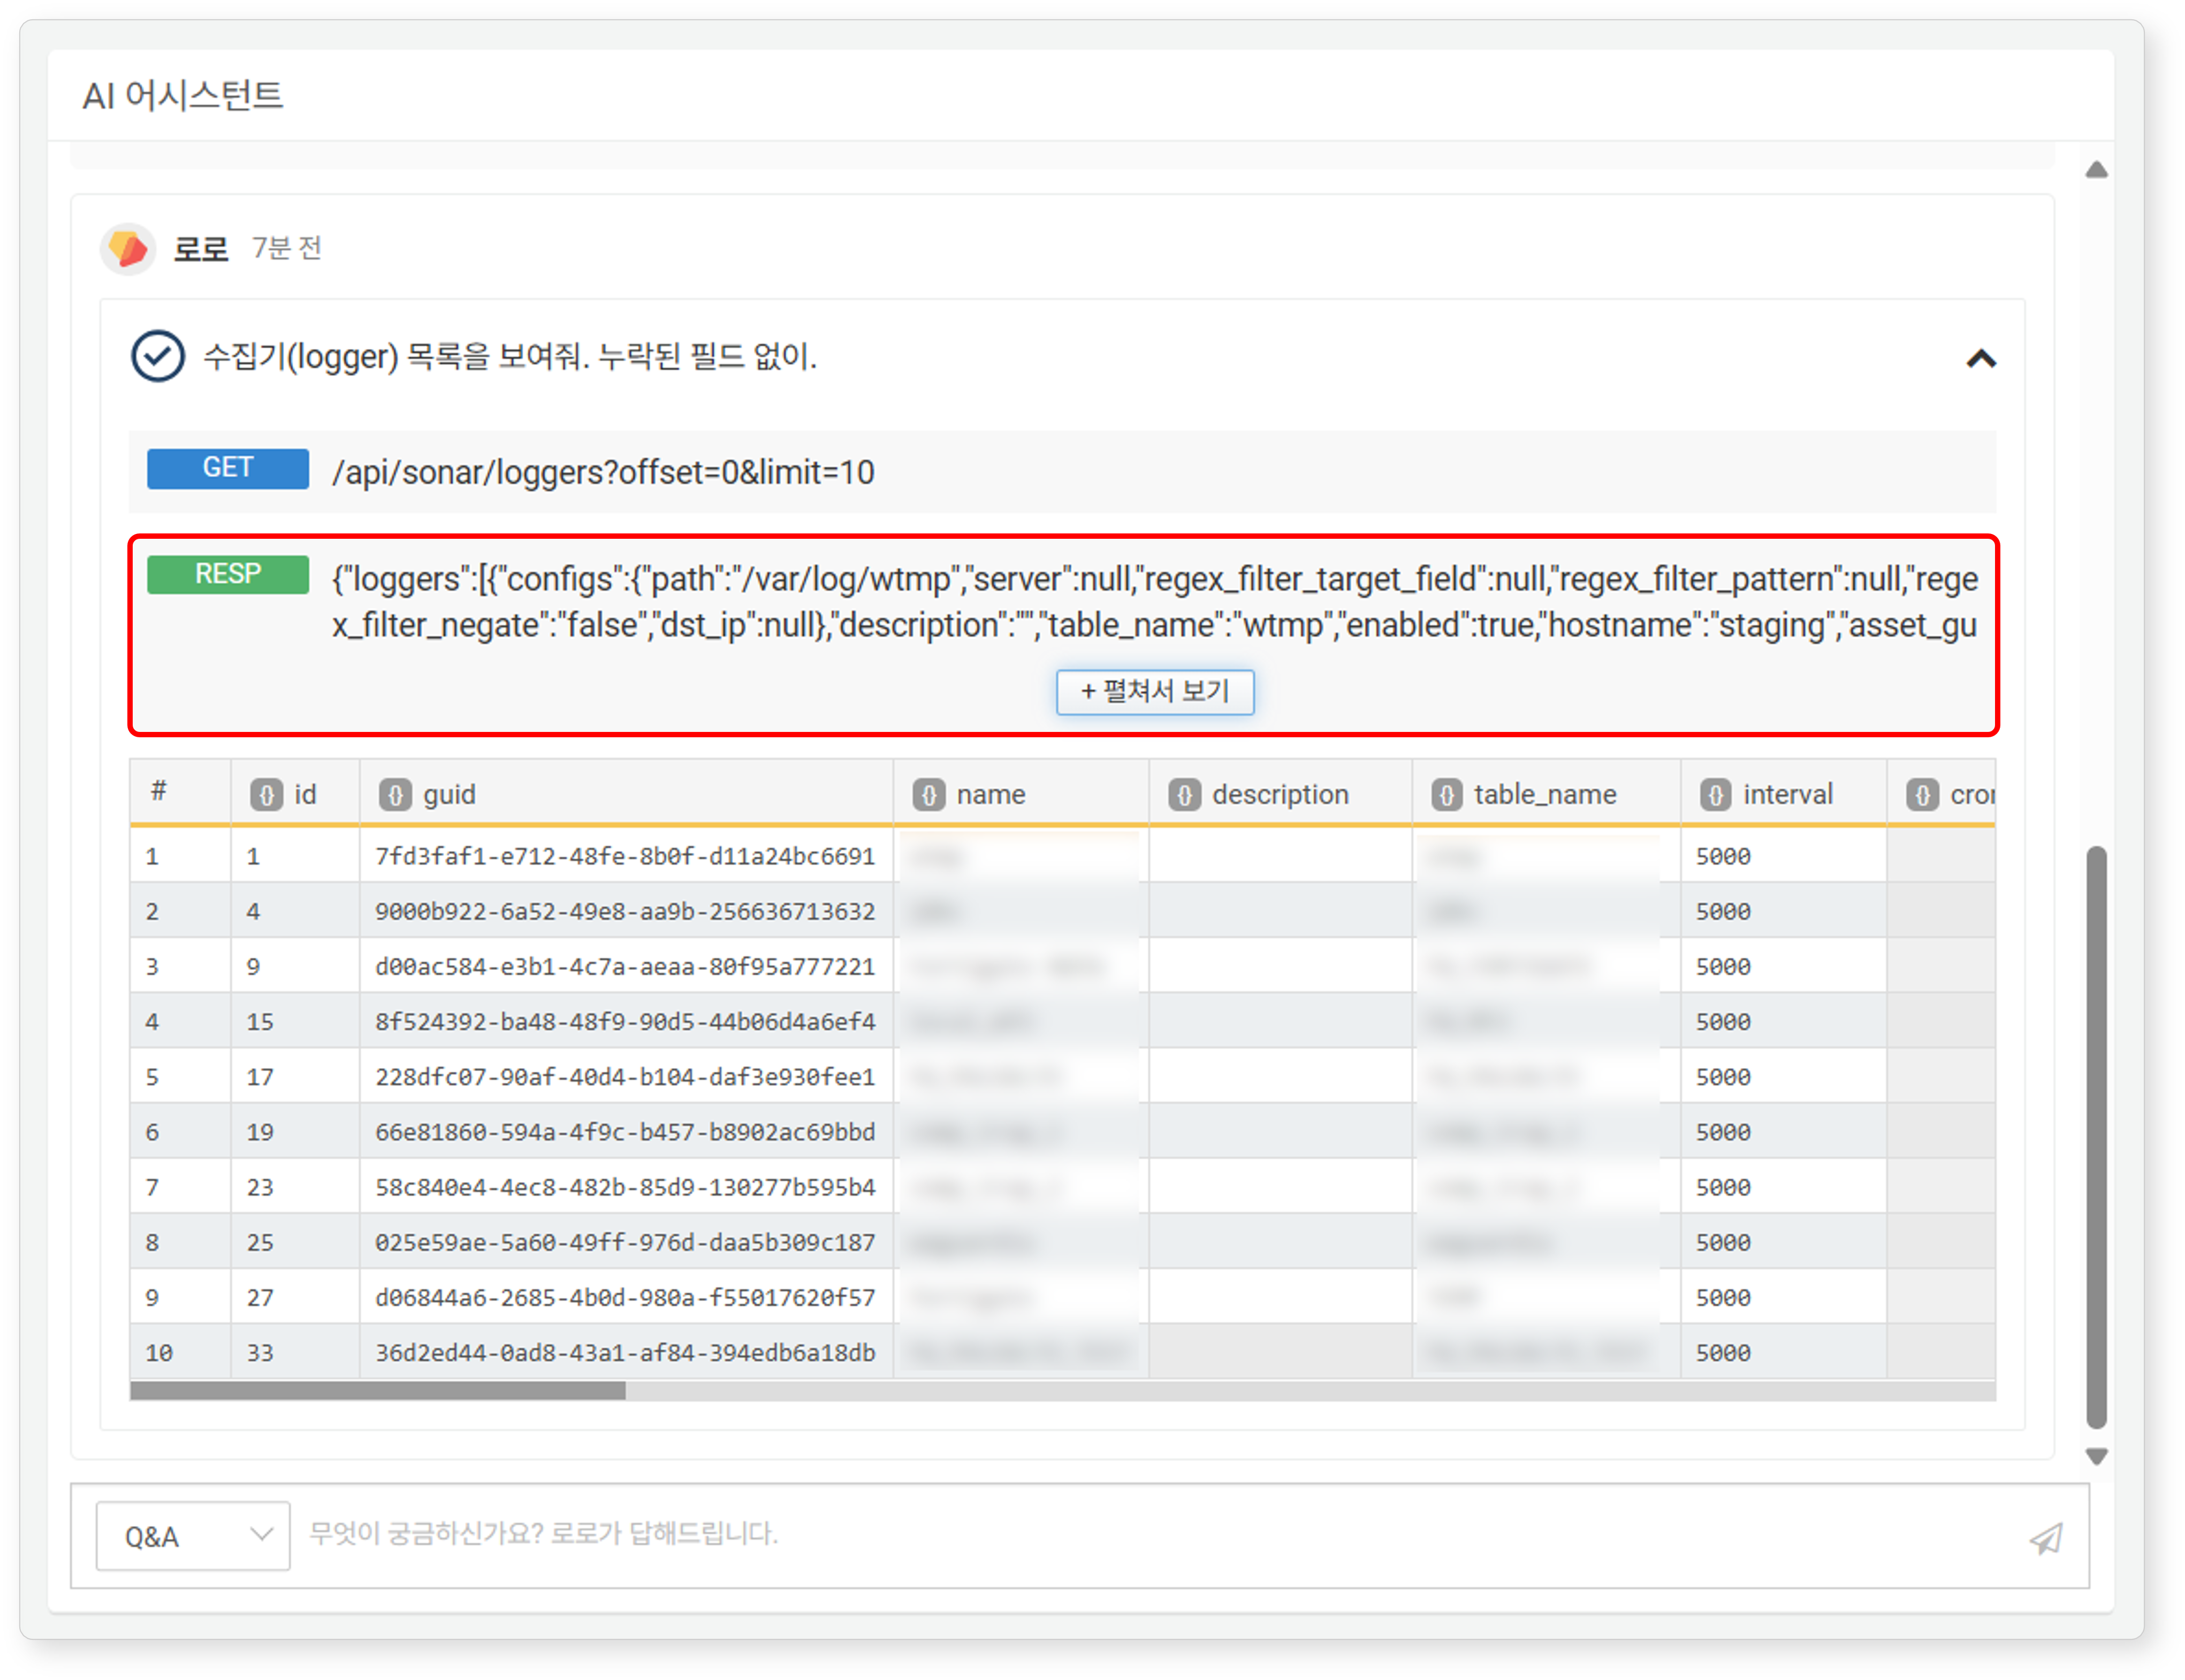
사용자가 데이터를 제공해야 수행되는 작업을 요청했을 때, AI 어시스턴트는 다음 그림과 같이 API를 호출하기 전에 사용자에게 입력 매개변수 목록을 제시하고 승인을 요청합니다.
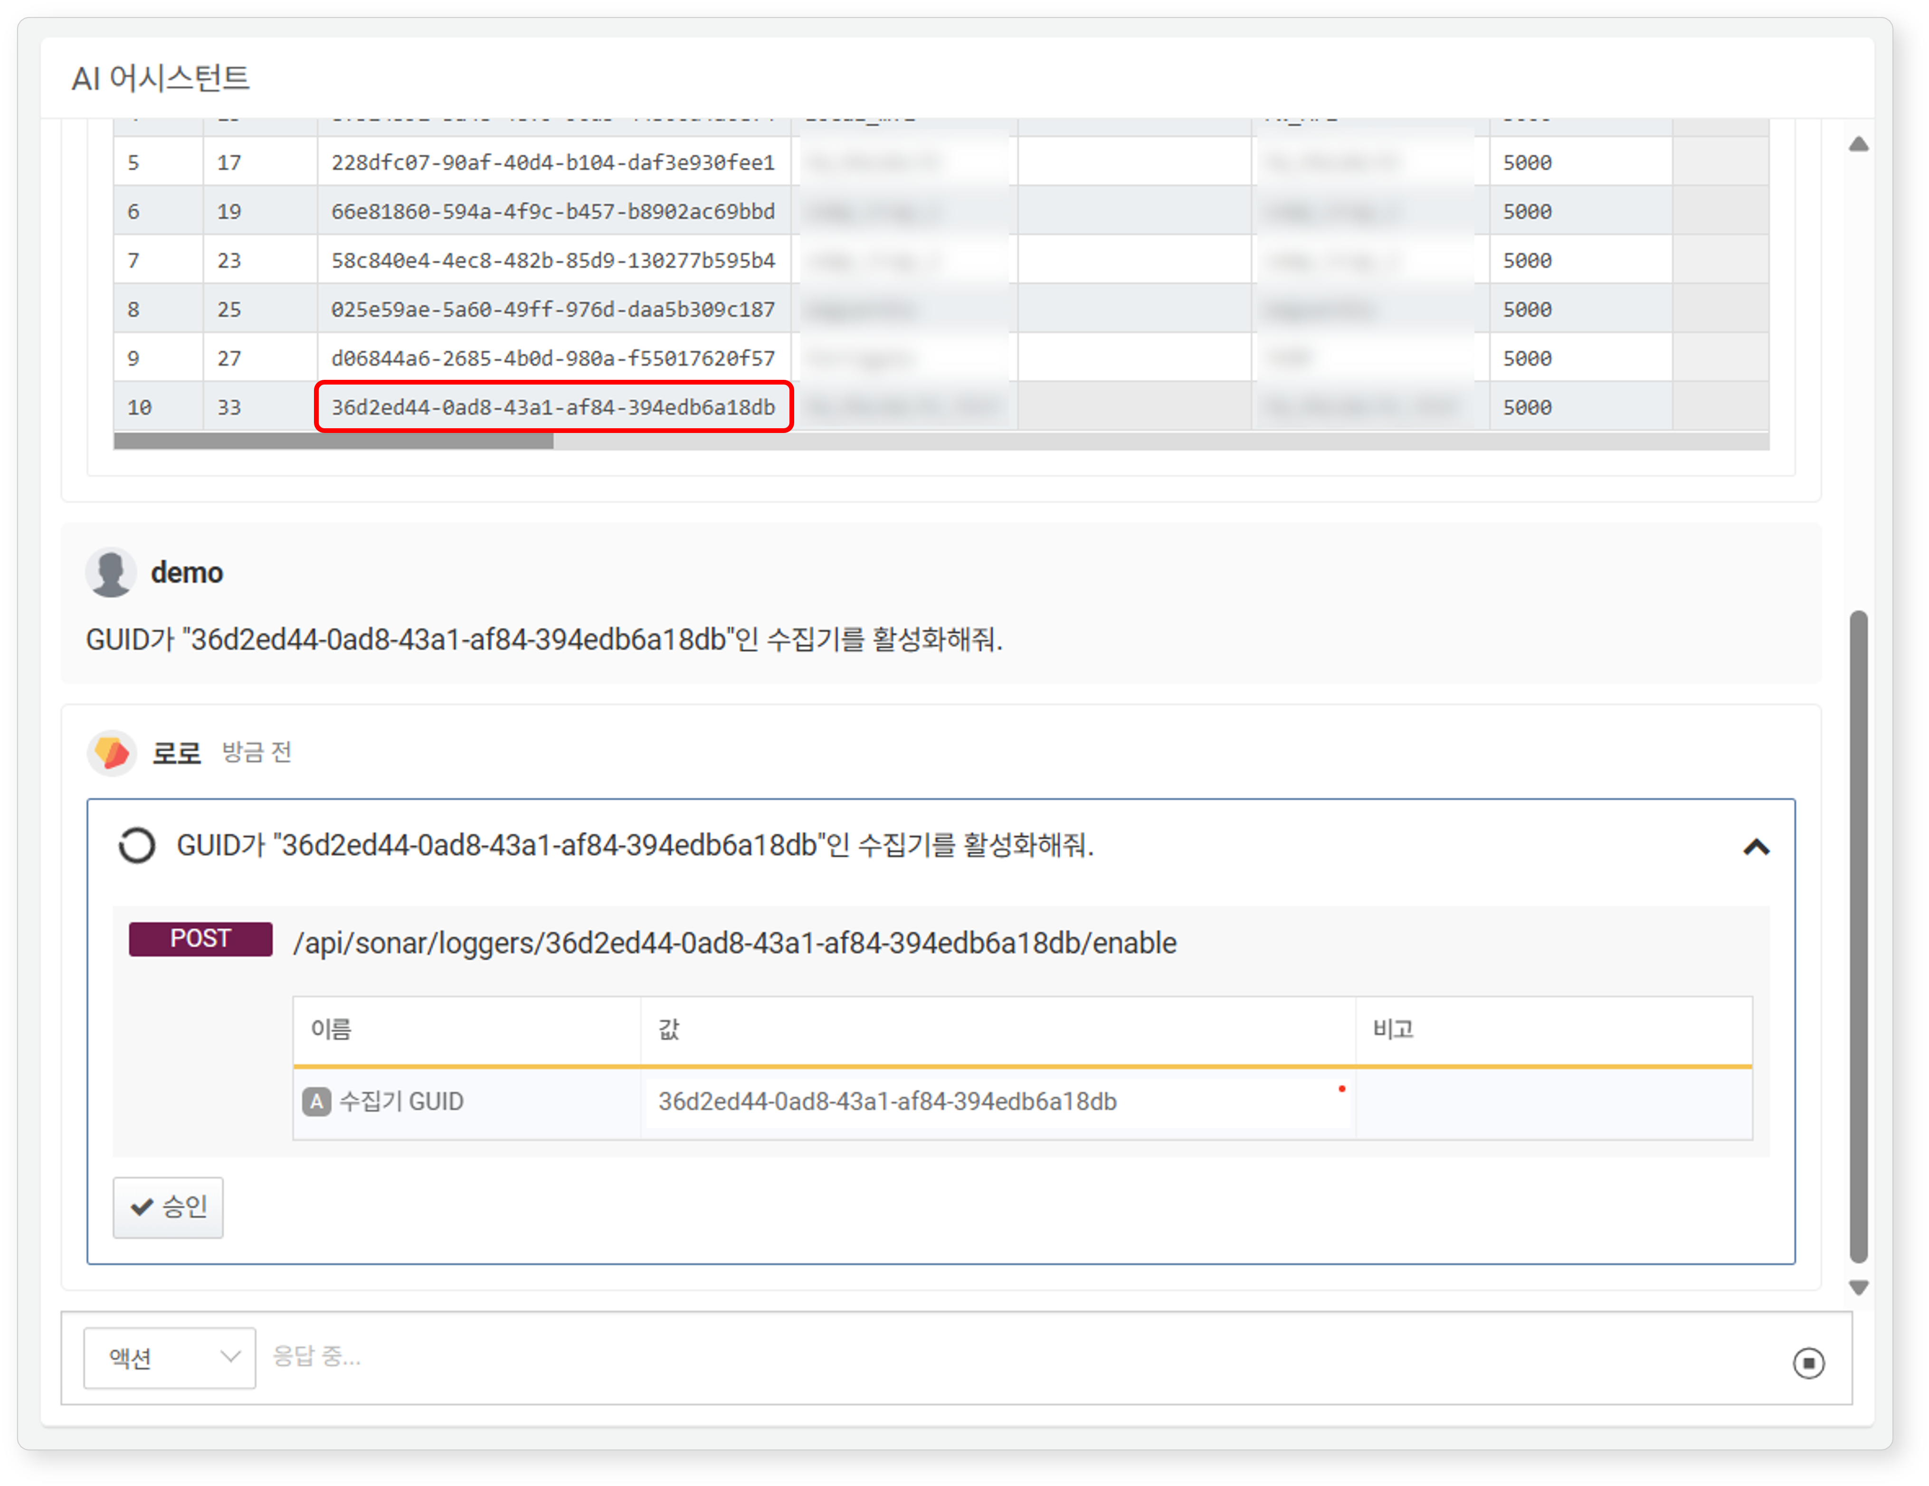
- 사용자의 요청이 입력 매개변수를 포함하고 있으면 해당 내용을 반영해 REST API 호출에 필요한 입력 매개변수 목록을 보여줍니다.
- 입력 매개변수를 직접 입력할 수도 있습니다. 입력 상자의 우상단에 빨간 점이 있는 매개변수는 필수 입력 항목입니다.
- 사용자가 승인을 클릭하면 AI 어시스턴트는 로그프레소 소나에게 API를 통해 데이터 변경(또는 삭제)를 요청합니다.
- AI 어시스턴트는 GET, POST, PUT, DELETE와 같은 메서드를 사용해 API를 호출합니다.
AI 어시스턴트는 API 요청에 대한 응답을 받으면 다음과 같이 보여줍니다.
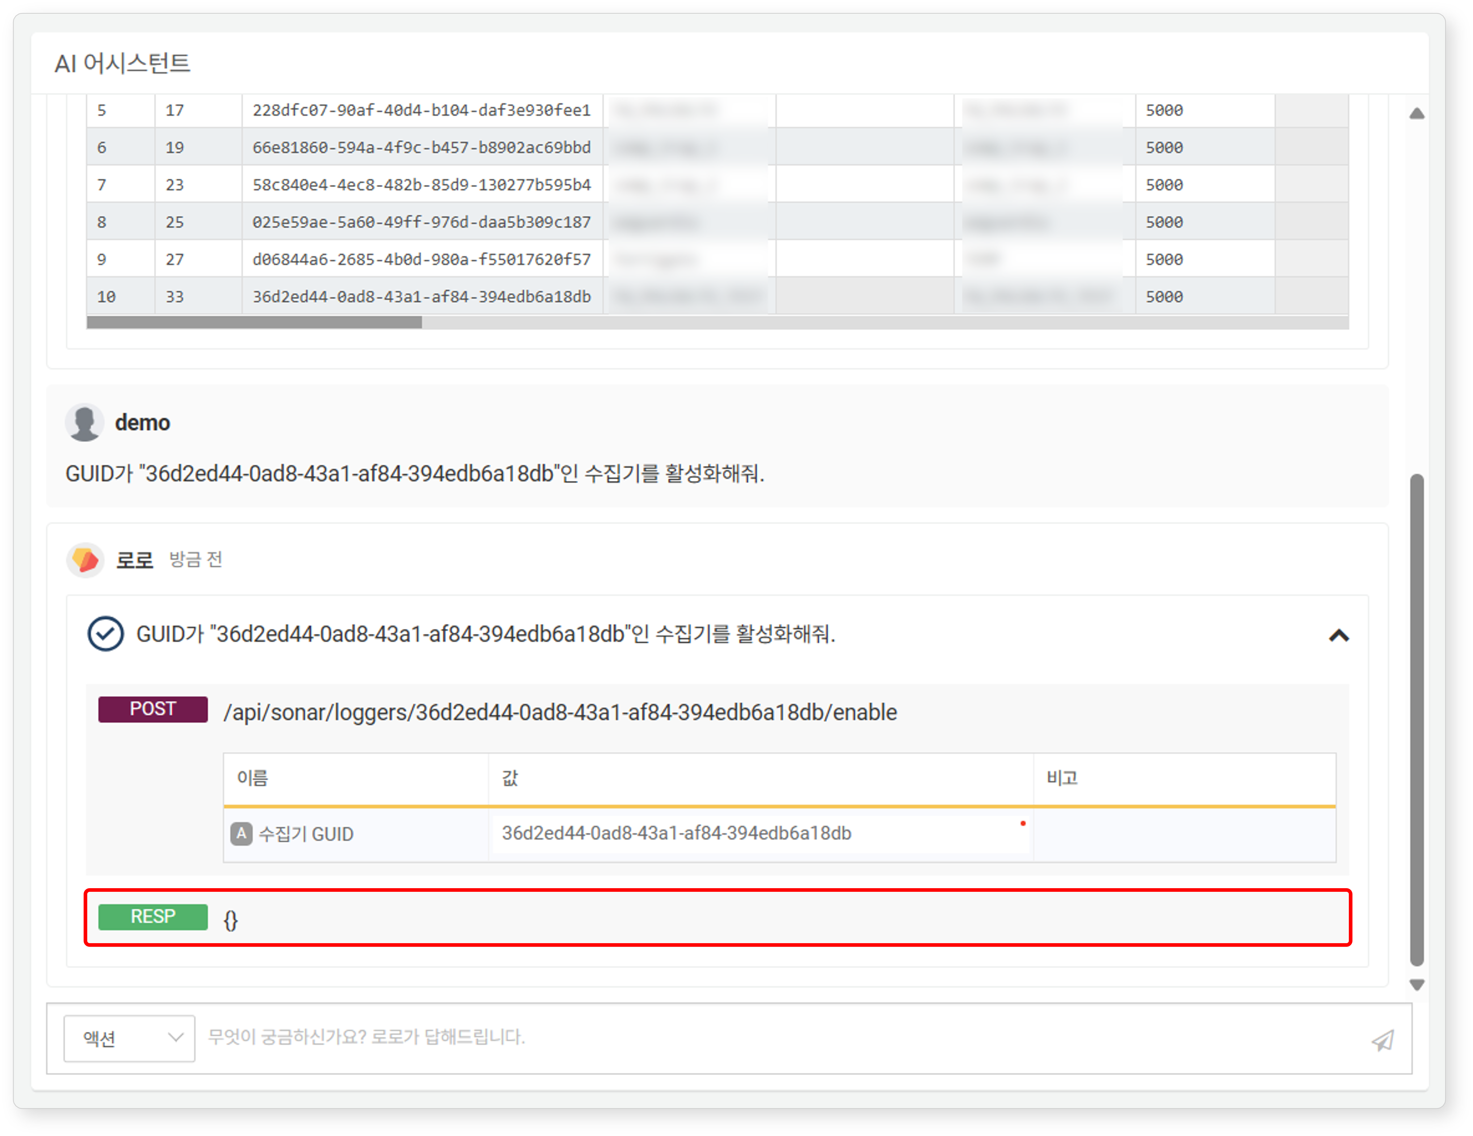
플랜
플랜은 사용자의 요청이 여러 단계의 쿼리 실행이나 REST API 호출이 필요한 경우에 사용할 수 있는 대화 형식입니다. 두 번 이상의 액션 질문을 입력해서 수행해야 하는 작업을 플랜에서 한 번의 질문으로 수행하게 만들 수 있습니다.
다음 그림은 블랙리스트(차단할 IP 주소를 관리하는 IP 주소 그룹 객체)의 GUID를 조회한 다음, IP 주소를 추가하는 작업 두 가지의 액션이 체인처럼 이어져 동작합니다.
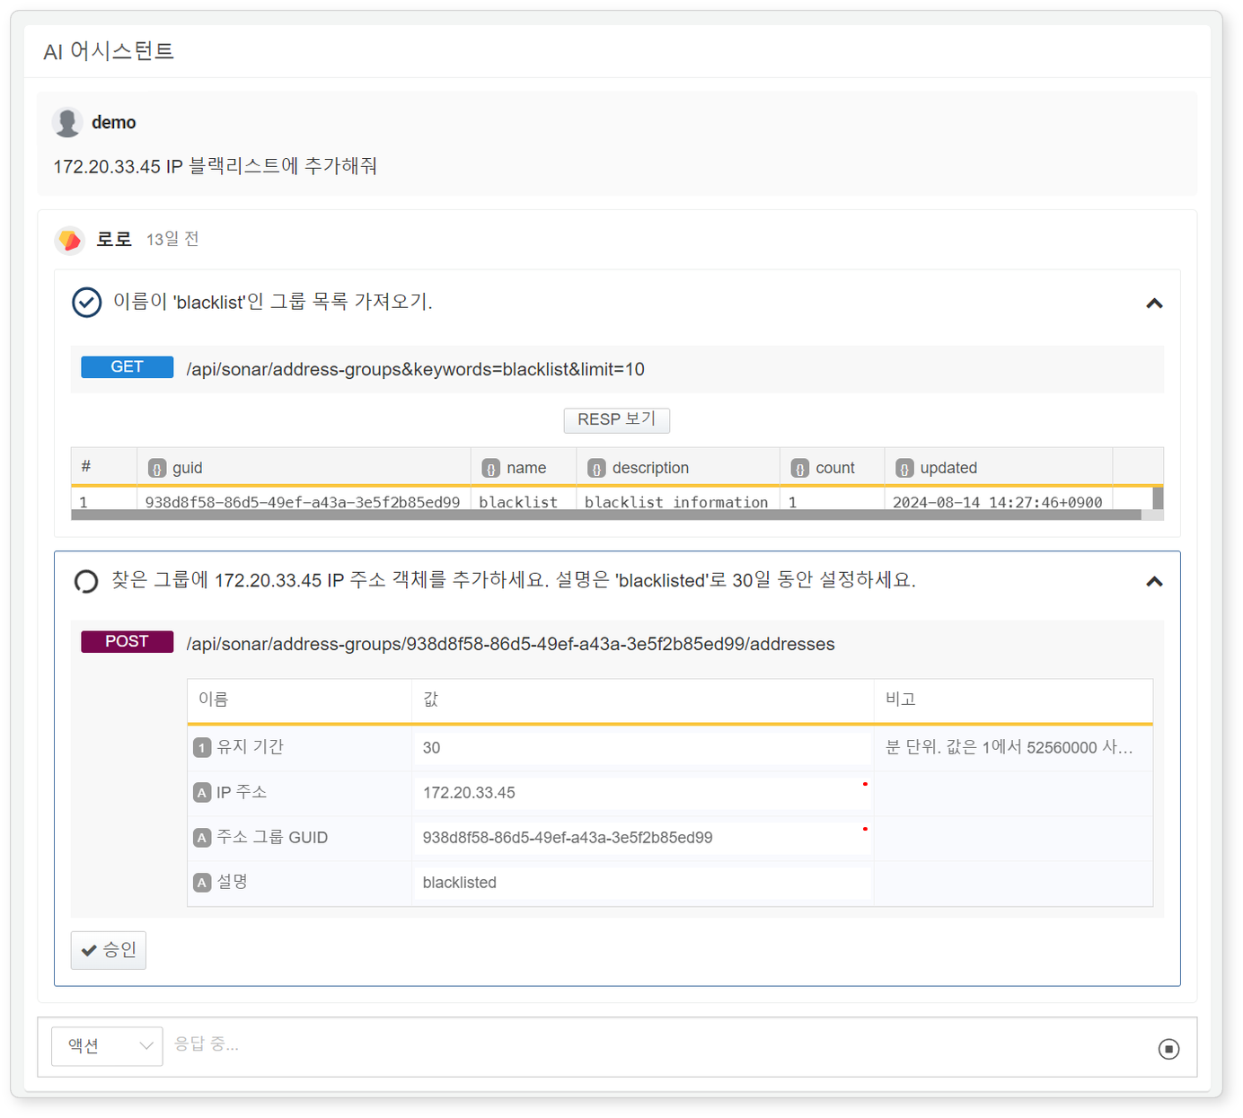
수행한 작업은 다음과 같습니다.
주소 그룹 목록에서 이름이 'blacklist'인 주소 그룹의 GUID를 조회
'blacklist' 주소 그룹에 IP 주소를 추가
AI 어시스턴트 사용 예시
로그 형식에 맞는 앱 찾기
AI 어시스턴트에게 로그 샘플을 제시하면 AI 어시스턴트가 해당 로그를 정규화해 활용할 수 있는 로그프레소 앱을 제시해줍니다. AI 어시스턴트가 추천해준 앱을 설치하고 로그를 보안관제 업무에 활용하세요.
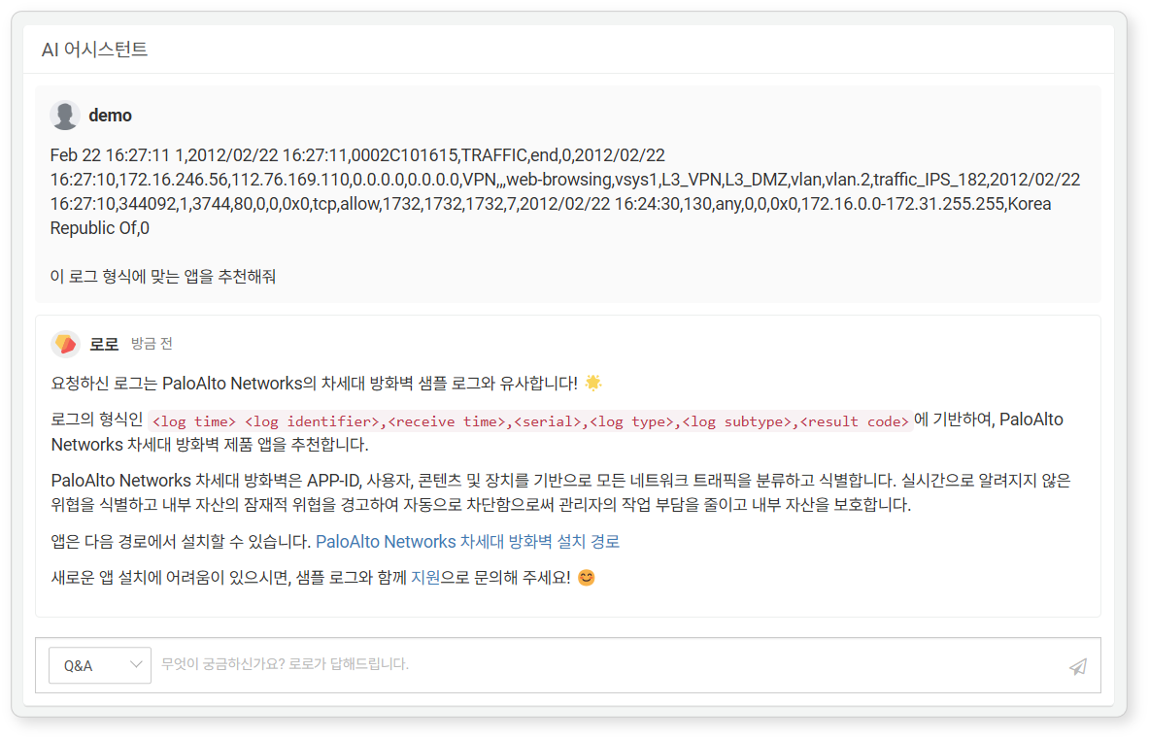
로그 정규화 쿼리문 생성
쿼리 기반 파서를 추가해 사용하려 할 때, 쿼리문 작성이 막연할 수 있습니다. 이 때 AI 어시스턴트를 활용해보세요. 다음 그림은 로그 샘플을 정규화하는 쿼리문 작성을 요청하는 예시입니다.
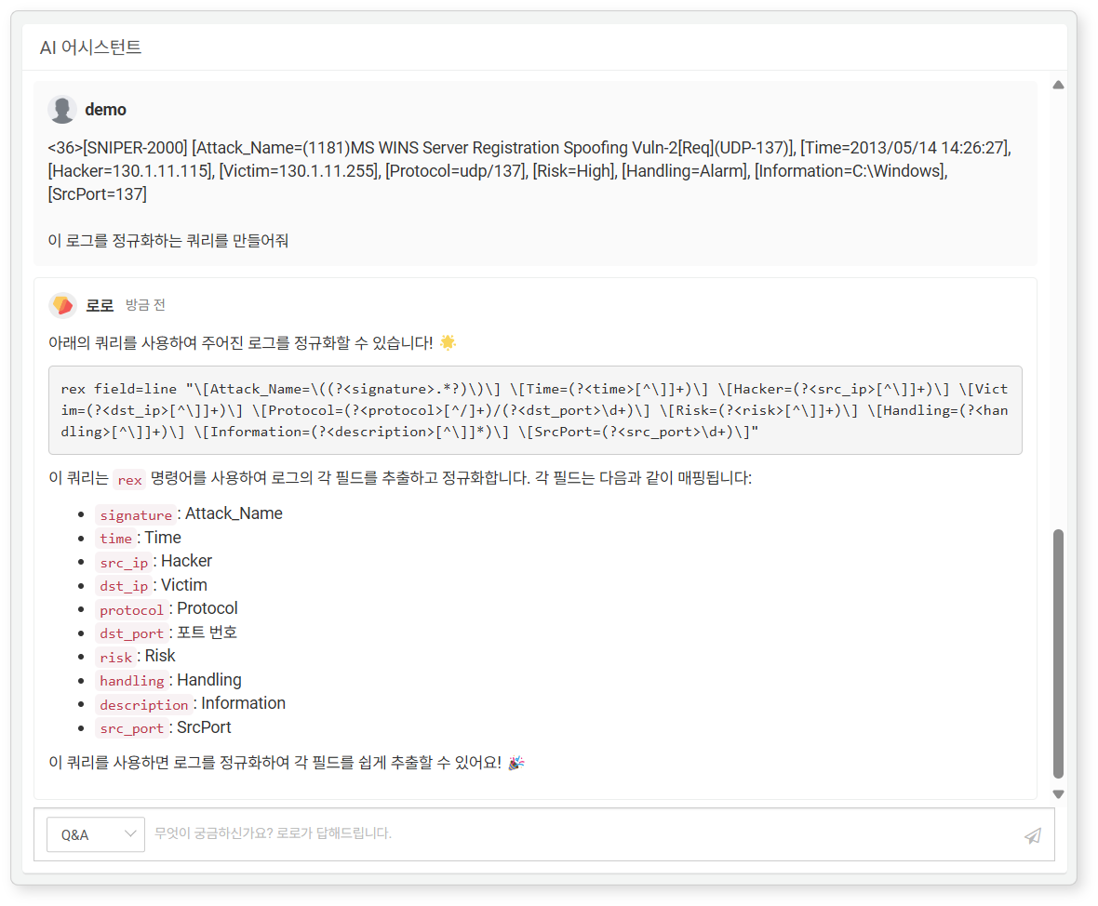
예시에 사용된 로그 샘플은 다음과 같습니다.
<36>[SNIPER-2000] [Attack_Name=(1181)MS WINS Server Registration Spoofing Vuln-2[Req](UDP-137)], [Time=2013/05/14 14:26:27], [Hacker=130.1.11.115], [Victim=130.1.11.255], [Protocol=udp/137], [Risk=High], [Handling=Alarm], [Information=C:\Windows], [SrcPort=137]
파서 생성
정규화 쿼리문 생성에서 더 나아가, AI 어시스턴트를 이용해 파서를 추가할 수 있습니다.
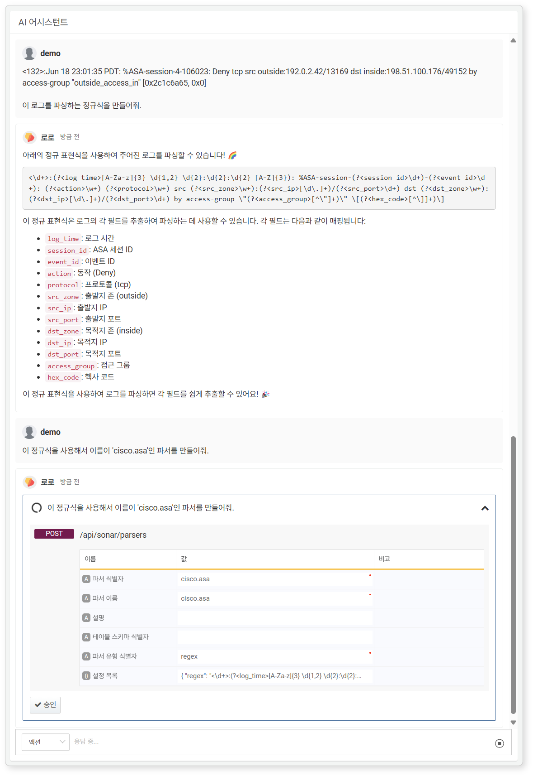
위 그림은 다음과 같은 질문으로 파서를 생성한 예입니다.
Q&A 형식 대화로 정규화 쿼리 생성
액션 형식 대화로 이전 질문에서 생성한 정규식을 이용해 파서를 생성
예시에 사용된 로그 샘플은 다음과 같습니다.
<132>:Jun 18 23:01:35 PDT: %ASA-session-4-106023: Deny tcp src outside:192.0.2.42/13169 dst inside:198.51.100.176/49152 by access-group "outside_access_in" [0x2c1c6a65, 0x0]
답변 중지
대화 중 AI 어시스턴트의 답변을 중지하려면 대화 화면에서 을 클릭하세요.
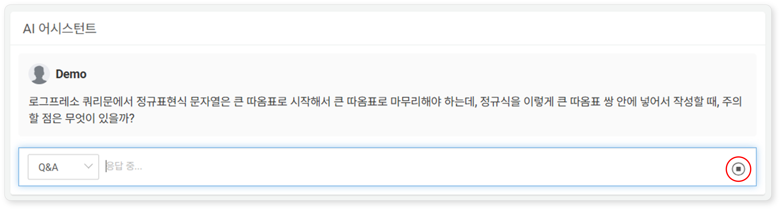
- 과 은 토글 버튼입니다.
- 대화 화면에서 사용자가 질문을 입력할 수 있을 때 이 활성화됩니다.
- AI 어시스턴트가 답변 중일 때 이 활성화됩니다.
- AI 어시스턴트가 답변 중일 때, 사용자는 대화를 입력할 수 없습니다.

대화 제목 변경
대화를 시작하면 대화 제목이 알아서 부여됩니다. 대화 이름을 변경하려면,
대화 목록에서 제목을 변경할 대화를 선택한 다음, 를 클릭하세요.
제목 문자열을 클릭해서 선택하세요. 체크박스는 대화 삭제에 사용됩니다.
대화 제목 변경 대화상자에서 새 제목을 입력하고 확인을 클릭하세요(최대 50자). 제목을 변경하지 않으려면 취소를 클릭하세요.
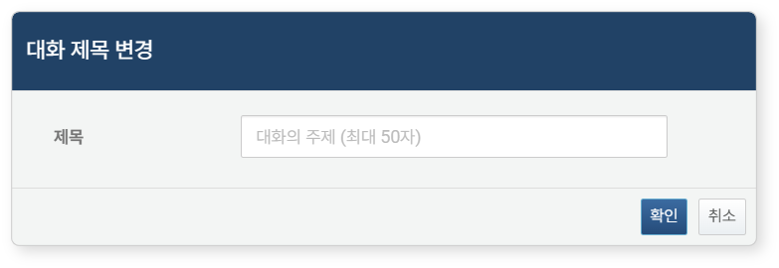

대화 삭제
대화 세션을 삭제하려면,
대화 목록에서 삭제할 대화 제목의 체크박스를 선택한 다음, 를 클릭하세요.
대화 세션 삭제 대화상자에서 삭제를 클릭하세요. 삭제하지 않으려면 취소를 클릭하세요.
